TECHNICKÝ NÁVRh

Názov akcie:

AB_Martin - udržiavacie práce kuchyniek s výmenou kuchynských liniek

- Zdôvodnenie potreby:
Na základe požiadavky zamestnancov SSD a SSE, pôsobiacich v budove AB Martin, je potrebné zabezpečiť drobné udržiavacie práce kuchyniek. Kuchynky sú v zlom hygienickom stave a to vrátane kuchynských liniek. Sú po dobe životnosti.

Udržiavacie práce kuchynky č.d. 117
- vymeniť pôvodnú podlahu z linolea za novú gresovú dlažbu Rako Compila DAK62865 šedá 60x60 cm matná (4,77x4,48 = 21,37 m2), sokel gresový - výška 8 cm.
- V prípade potreby naceniť aj cementovú niveláciu (ak sa nebude realizovať vyškrtne sa z fakturácie)
- Vymeniť pôvodný obklad za kuchynskou linkou za zástenu vo farbe pracovnej dosky
- Zmena umiestnenia batérie. Batéria bude umiestnená na rohu drezu. Napájanie bude riešené cez rohové ventily so sitkom, ktoré budú umiestnené v skrinke pod drezom.
- Elektroinštalácia: doplnenie dvoj zásuvka. Všetky existujúce zásuvky a vypínače sa vymenia (Legrand Valenta Life)
- Osvetlenie: v prípade potreby doplniť alebo premiestniť svieitdlo v kazetovom strope.
- Steny lokálne vy spraviť 5 %
- Maľovanie: interiérová biela farba /cca. 40,7 m2/
- Demontovať a zlikvidovať starú kuchynskú linku
- Montáž a dodanie novej kuchynskej linky podľa požiadaviek SSD (nerezový drez s odkvapkávačom, drezová batéria stojanková, kovanie BLUM, pracovná doska hr. 38mm, ABS hrana, lištovanie, soklík nerez, úchytky nerez)
- Náter radiátoru a potrubia

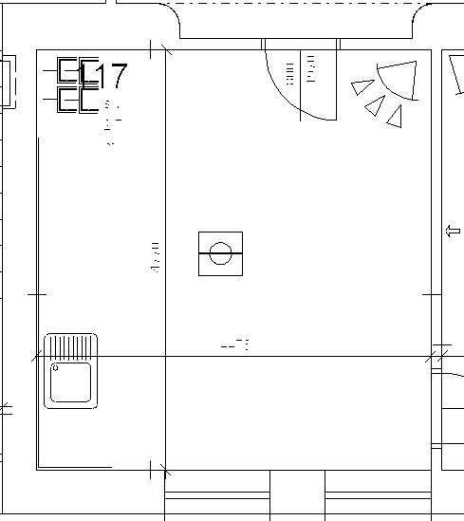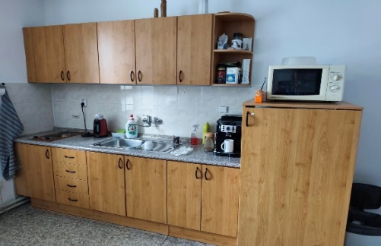

Kuchynka – miestnosť 117 Kuchynka – miestnosť 117 – existujúci stav

Kuchynská linka č.d. 117:
- spodná jednodverová skrinka 600 – 1ks
- spodná štvorzásuvková skrinka 600 – 1ks
- spodná dvojdverová skrinka 800 – 1ks
- spodná jednodverová skrinka 800 – 1ks
- horná dvojdverová skrinka 800 – 2ks
- horná jednodverová skrinka 600 - 2 ks
- pracovná doska hrúbky 38 - lištovanie + abs hrana
- drezová batéria páková
- nerezový drez s odkvapkávačom

Udržiavacie práce kuchynky č.d. 217
- vymeniť pôvodnú podlahu z dlažby za novú gresovú dlažbu Rako Compila DAK62865 šedá 60x60 cm matná (3,06 x 1,91 = 5,85 m2), sokel gresový - výška 8 cm.
- V prípade potreby naceniť aj cementovú niveláciu (ak sa nebude realizovať vyškrtne sa z fakturácie)
- Vymeniť pôvodný obklad za kuchynskou linkou za zástenu vo farbe pracovnej dosky
- Zmena umiestnenia batérie. Batéria bude umiestnená na rohu drezu. Napájanie bude riešené cez rohové ventily so sitkom, ktoré budú umiestnené v skrinke pod drezom.
- Elektroinštalácia: doplnenie o dve dvoj zásuvky. Dvoj zásuvka pri dreze sa bude musieť posunúť. Všetky existujúce zásuvky a vypínače sa vymenia (Legrand Valenta Life)
- Osvetlenie: v prípade potreby doplniť alebo premiestniť svietidlo v kazetovom strope.
- Steny lokálne vy spraviť 5%
- Maľovanie: interiérová biela farba /cca. 22 m2/
- Demontovať starú kuchynskú linku
- Montáž novej kuchynskej linky podľa požiadaviek SSD (nerezový drez s odkvapkávačom, drezová batéria stojanková, kovanie BLUM, pracovná doska hr. 38mm, ABS hrana, lištovanie, soklík nerez, úchytky nerez)
- Biely akrilový náter radiátoru a potrubia

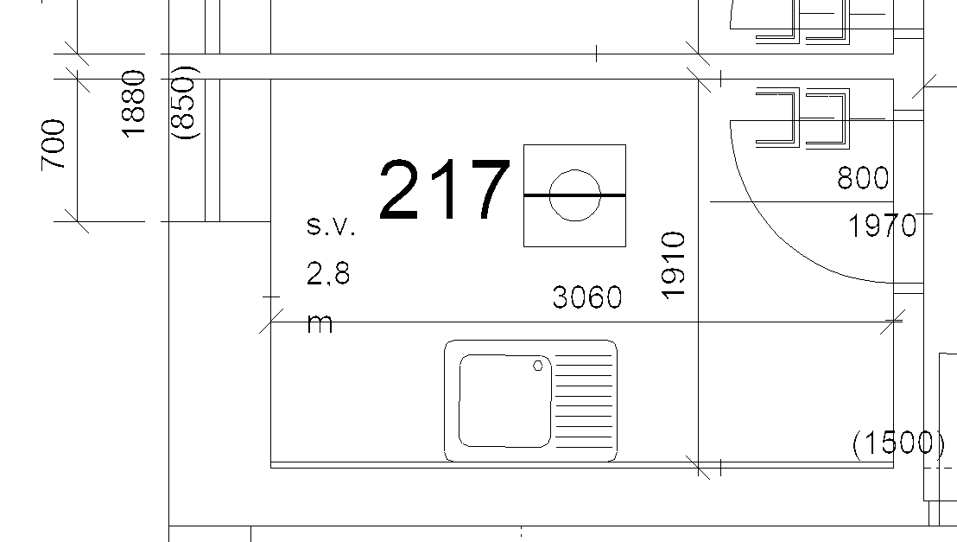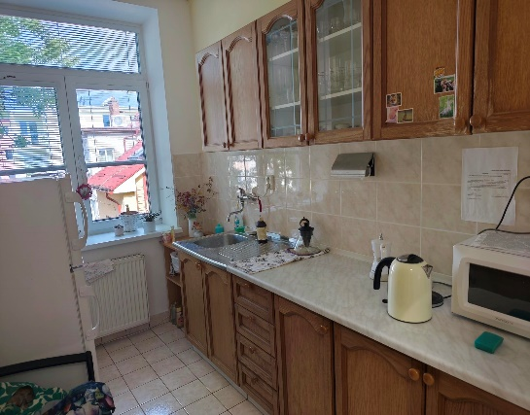

Kuchynka - miestnosť 217 Kuchynka – miestnosť 217 – existujúci stav

Kuchynská linka č.d. 217:
- spodná jednodverová skrinka 600 – 1ks
- spodná štvorzásuvková skrinka 600 – 1ks
- spodná dvojdverová skrinka 800 – 1ks
- spodná jednodverová skrinka 800 – 1ks
- horná dvojdverová skrinka 800 – 2ks
- horná jednodverová skrinka 600 - 2 ks
- pracovná doska hrúbky 38 - lištovanie + abs hrana
- drezová batéria páková
- nerezový drez s odkvapkávačom

Udržiavacie práce kuchynky č.d. 223
- vymeniť pôvodnú podlahu z dlažby za novú gresovú dlažbu Rako Compila DAK62865 šedá 60x60 cm matná (3,06 x 1,9 = 5,814 m2), sokel gresový - výška 8 cm.
- V prípade potreby naceniť aj cementovú niveláciu (ak sa nebude realizovať vyškrtne sa z fakturácie)
- Vymeniť pôvodný obklad za kuchynskou linkou za zástenu vo farbe pracovnej dosky
- Zmena umiestnenia batérie. Batéria bude umiestnená na rohu drezu. Napájanie bude riešené cez rohové ventily so sitkom, ktoré budú umiestnené v skrinke pod drezom.
- Elektroinštalácia: doplnenie o dve dvoj zásuvky. Dvoj zásuvka pri dreze sa bude musieť posunúť. Všetky existujúce zásuvky a vypínače sa vymenia (Legrand Valenta Life)
- Osvetlenie: v prípade potreby doplniť alebo premiestniť svietidlo v kazetovom strope.
- Steny lokálne vy spraviť 5%
- Maľovanie: interiérová biela farba /cca. 22m2/
- Demontovať a zlikvidovať starú kuchynskú linku
- Montáž novej kuchynskej linky podľa požiadaviek SSD (nerezový drez s odkvapkávačom, drezová batéria stojanková, kovanie BLUM, pracovná doska hr. 38mm, ABS hrana, lištovanie, soklík nerez, úchytky nerez
- Biely akrilový náter radiátoru a potrubia

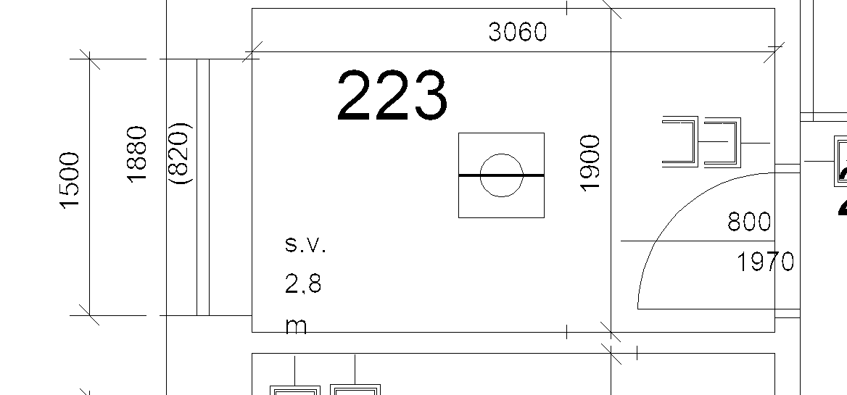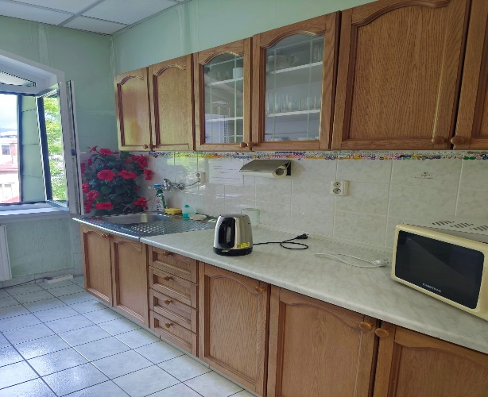

Kuchynka – miestnosť 223 Kuchynka – miestnosť 223 – existujúci stav

Kuchynská linka č.d. 223:
- spodná jednodverová skrinka 600 – 1ks
- spodná štvorzásuvková skrinka 600 – 1ks
- spodná dvojdverová skrinka 800 – 1ks
- spodná jednodverová skrinka 800 – 1ks
- horná dvojdverová skrinka 800 – 2ks
- horná jednodverová skrinka 600 - 2 ks
- pracovná doska hrúbky 38 - lištovanie + abs hrana
- drezová batéria páková
- nerezový drez s odkvapkávačom

Udržiavacie práce kuchynky č.d. 236
- vymeniť pôvodnú podlahu z dlažby za novú gresovú dlažbu Rako Compila DAK62865 šedá 60x60 cm matná (2,01 x 1,5 = 3,015 m2), sokel gresový - výška 8 cm.
- V prípade potreby naceniť aj cementovú niveláciu (ak sa nebude realizovať vyškrtne sa z fakturácie)
- Vymeniť pôvodný obklad za kuchynskou linkou za zástenu vo farbe pracovnej dosky
- Napájanie batérie bude riešené cez rohové ventily so sitkom, ktoré budú umiestnené v skrinke pod drezom.
- Elektroinštalácia: doplniť jednu dvoj zásuvku. Všetky existujúce zásuvky a vypínače sa vymenia (Legrand Valenta Life)
- Osvetlenie: v prípade potreby doplniť alebo premiestniť svietidlo v kazetovom strope.
- Steny lokálne vy spraviť 5%
- Maľovanie: interiérová biela farba /cca. 15,44 m2/
- Demontovať a zlikvidovať starú kuchynskú linku
- Montáž novej kuchynskej linky podľa požiadaviek SSD (nerezový drez s odkvapkávačom, drezová batéria stojanková, kovanie BLUM, pracovná doska hr. 38mm, ABS hrana, lištovanie, soklík nerez, úchytky nerez)

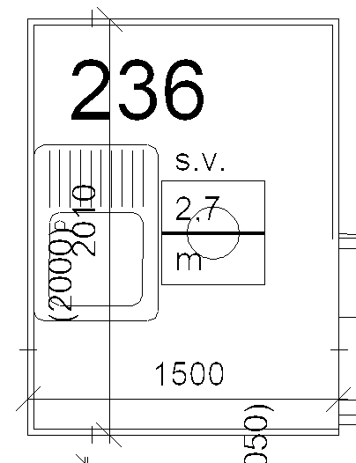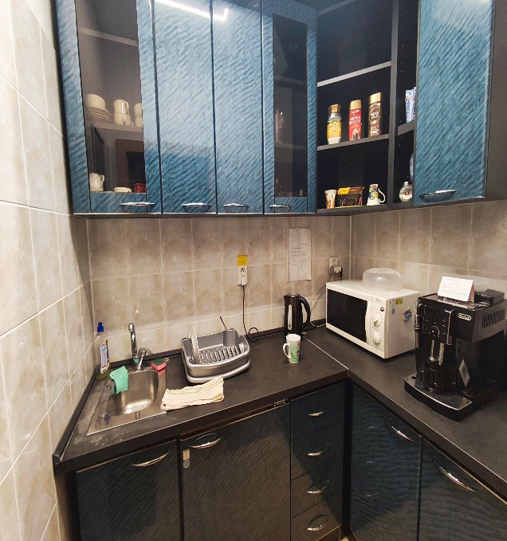

Kuchynka – miestnosť 236 Kuchynka – miestnosť 236 – existujúci stav

Kuchynská linka č.d. 236:
- spodná dvojdverová skrinka 800 – 2ks
- spodná štvorzásuvková skrinka 600 – 1ks
- horná dvojdverová skrinka 800 – 2ks
- horná jednodverová skrinka 600 - 1 ks
- pracovná doska hrúbky 38 - lištovanie + abs hrana
- drezová batéria páková
- nerezový drez s odkvapkávačom

Udržiavacie práce kuchynky č.d. 304
- vymeniť pôvodnú podlahu z dlažby za novú gresovú dlažbu Rako Compila DAK62865 šedá 60x60 cm matná (2,2 x 5,61=12,34 m2 + 1,81 x 2,905=5,26 m2 Spolu = 17,6 m2 ), sokel gresový - výška 8 cm.
- V prípade potreby naceniť aj cementovú niveláciu (ak sa nebude realizovať vyškrtne sa z fakturácie)
- Vymeniť pôvodný obklad za kuchynskou linkou za zástenu vo farbe pracovnej dosky
- Zmena umiestnenia batérie. Batéria bude umiestnená na rohu drezu. Napájanie bude riešené cez rohové ventily so sitkom, ktoré budú umiestnené v skrinke pod drezom.
- Elektroinštalácia: doplniť dve dvoj zásuvky. Dvoj zásuvka pri dreze sa bude musieť posunúť aby spĺňala normu. Všetky existujúce zásuvky a vypínače sa vymenia (Legrand Valenta Life)
- Osvetlenie: v prípade potreby doplniť alebo premiestniť svietidlo v kazetovom strope.
- Steny lokálne vy spraviť 5%
- Maľovanie: interiérová biela farba /cca.55 m2/
- Demontovať a zlikvidovať starú kuchynskú linku
- Montáž novej kuchynskej linky podľa požiadaviek SSD (nerezový drez s odkvapkávačom, drezová batéria stojanková, kovanie BLUM, pracovná doska hr. 38mm, ABS hrana, lištovanie, soklík nerez, úchytky nerez)
- Biely akrilový náter radiátoru a potrubia

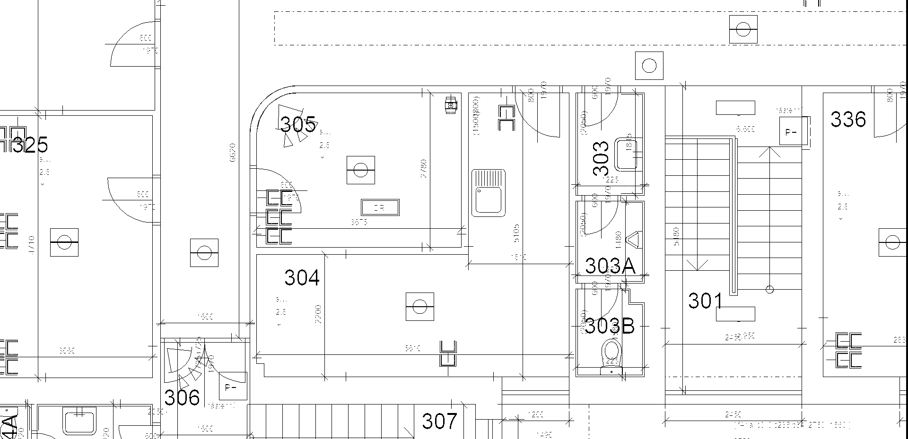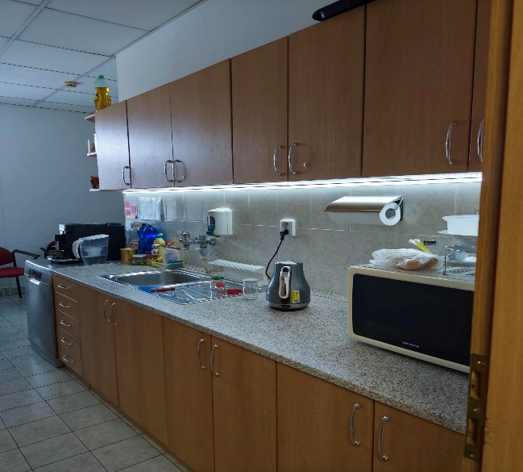

Kuchynka – miestnosť 304 Kuchynka – miestnosť 304 – existujúci stav

Kuchynská linka č.d. 304:
- spodná dvojdverová skrinka 800 – 3ks
- spodná štvorzásuvková skrinka 500 – 1ks
- horná dvojdverová skrinka 800 – 3ks
- horná jednodverová skrinka 500 - 1 ks
- pracovná doska hrúbky 38 - lištovanie + abs hrana
- drezová batéria páková
- nerezový drez s odkvapkávačom

Udržiavacie práce kuchynky č.d. 322
- vymeniť pôvodnú podlahu z dlažby za novú gresovú dlažbu Rako Compila DAK62865 šedá 60x60 cm matná (3,06 x 1,89 = 5,78 m2), sokel gresový - výška 8 cm.
- V prípade potreby naceniť aj cementovú niveláciu (ak sa nebude realizovať vyškrtne sa z fakturácie)
- Vymeniť pôvodný obklad za kuchynskou linkou za zástenu vo farbe pracovnej dosky
- Zmena umiestnenia batérie. Batéria bude umiestnená na rohu drezu. Napájanie bude riešené cez rohove ventily, ktoré budú umiestnené v skrinke pod drezom.
- Elektroinštalácia: doplniť dvoj zásuvku. Všetky existujúce zásuvky a vypínače sa vymenia (Legrand Valenta Life)
- Osvetlenie: v prípade potreby doplniť alebo premiestniť svietidlo v kazetovom strope.
- Steny lokálne vy spraviť 5%
- Maľovanie: biela farba /cca.21,8 m2/
- Demontovať a zlikvidovať starú kuchynskú linku
- Montáž novej kuchynskej linky podľa požiadaviek SSD (nerezový drez s odkvapkávačom, drezová bateria stojanková, kovanie BLUM, pracovná doska hr. 38mm, ABS hrana, lištovanie, soklík nerez, úchytky nerez)
- Biely akrylový náter radiátoru a potrubia

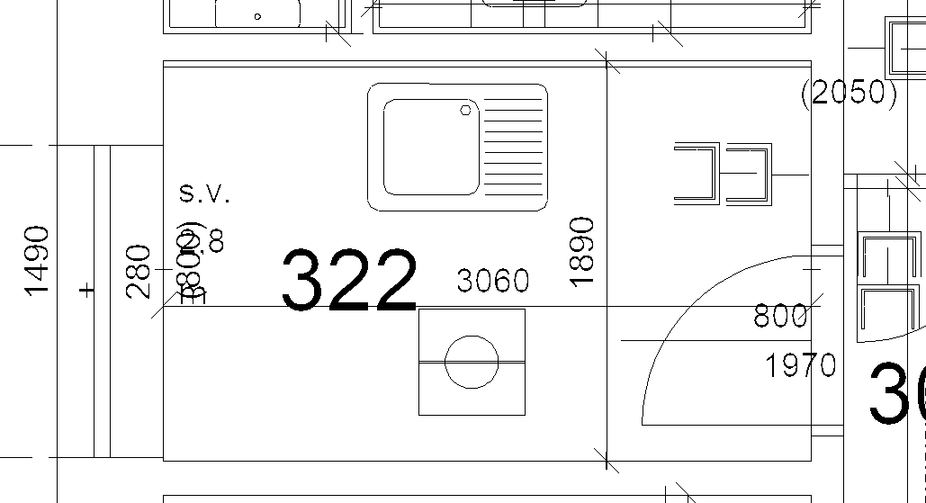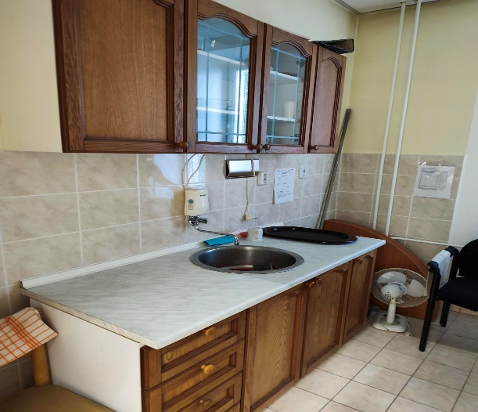

Kuchynka – miestnosť 322 Kuchynka – miestnosť 322 – existujúci stav

Kuchynská linka č.d. 322:
- spodná dvojdverová skrinka 800 – 2ks
- spodná štvorzásuvková skrinka 600 – 1ks
- horná dvojdverová skrinka 800 – 2ks
- horná jednodverová skrinka 600 - 1 ks
- pracovná doska hrúbky 38 - lištovanie + abs hrana
- drezová batéria páková
- nerezový drez s odkvapkávačom
-

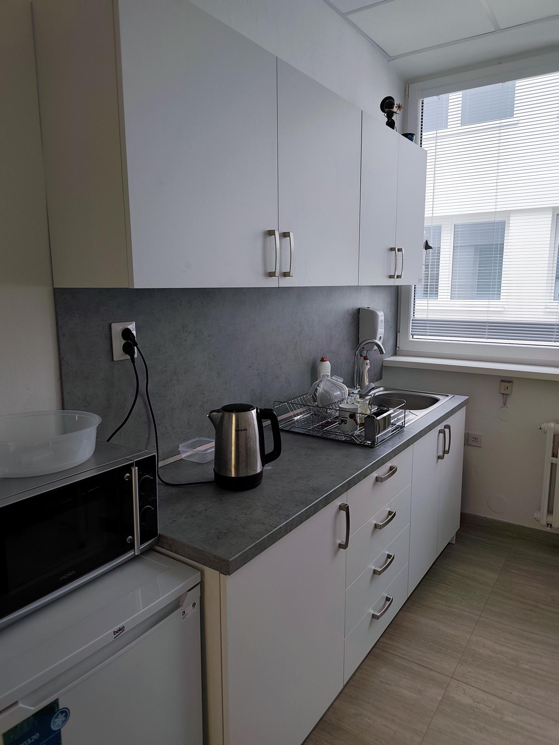

Vzor pre výrobu kuchynskej linky, pracovnej dosky

